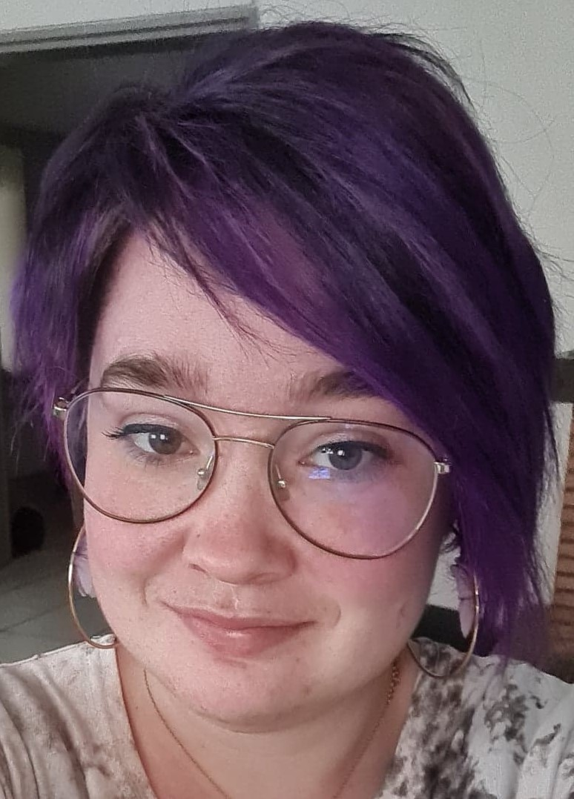

Contact :

TÉLÉPHONE :

+33 6 46 77 85 22

LINKEDIN :

https://www.linkedin.com/in/h%C3%A9l%C3%A8ne-schreck-71923124a/

E-MAIL :

helene.schreck68550@hotmail.fr

Profil :

Après mon BTS, j'ai choisi de travailler dans le secteur du commerce (décoration & ameublement). J’ai rapidement voulu concrétiser mon intérêt pour l’art et le visuel tout en développant mes compétences relationnelles.
Mes différentes expériences m'ont appris à m'adapter à chaque situation tout en demeurant flexible et enthousiaste. J'ai appris, à mener à bien un projet de A à Z et à m'investir dans chaque tâche dont j’avais la charge.
En 2021, j'ai décidé de donner un nouveau tournant à ma carrière professionnelle en me formant aux technologies et langages du Web, c'est pourquoi j’ai entrepris une formation avec l’École Informatique Epitech.
A présent je souhaite développer et mettre en pratique mes acquis grâce à une première expérience d'intégrateur Web.

Loisirs :

Voyages

Art

Informatique / Maquettes visuelles

Musique

Participation à une Association dans le domaine de l’évènementiel

COMPETENCES :

Adaptable

Tenace

Rigoureuse

Empathique

HELENE SCHRECK- INTEGRATEUR WEB

FORMATION:

Coding Academy Spécialité Web&Go EPITECH MULHOUSE
Août 2022 – Octobre 2022

Intégration & Design :
• Comprehension d’un projet digital,
• Maîtrise d’outils essentiels de l’Intégration: HTML/CSS, GSAP, Framework CSS, Photoshop,
Wordpress.
• Consolidation des acquis avec la méthode « apprendre à apprendre ».
• Création de pages Web, sites e-commerce, petites annonces et jeux en ligne.

Coding Academy Dev&Go EPITECH MULHOUSE
Mai 2022 - Août 2022
• Back-end: PHP, Frameworks: Laravel, Vue.js, SQL, API REST, JavaScript, , GIT, BASH.
• Front-End: Maquettes UI/UX, WordPress, HTML, CSS, SCSS, SASS, Tailwind, Bootstrap.
• Immersion intensive autour des différents langages du Web.
• Méthode pédagogique « active et inductive » afin de devenir rapidement autonome sur différents projets et la programmation en général.
• Travaux en groupe: collaboration, organisation, esprit d’équipe tout en restant autonome.

BTS Management des Unités Commerciales
Sept 2013 – Sept 2015
PARCOURS PROFESSIONNEL :

BUT KINGERSHEIM- Conseillère de vente en électroménager
Juillet 2019 - Mai 2022
• Satisfaction et fidélisation de la clientèle,
• Recherche et compréhension des besoins du client,
• Réalisation des objectifs commerciaux,
• Professionnalisme et rapide adaptation aux évolutions techniques.

Incroyable Wittenheim- Responsable de rayon (Linge de Maison)
Aout 2017- Octobre 2018
• Gestion de rayon,
• Gestion optimale des stocks,
• Garantir la lisibilité et la clarté de l’exposition des produits,
• Implémentation de la nouveauté,
• Participer au développement du chiffre d’affaire par la maîtrise des techniques de vente et des produits / gestion de la promotion.

PROJETS :

- Projet Portfolio : https://heleneschreck.github.io/
- Projet Post-it : https://helene68550.github.io/

